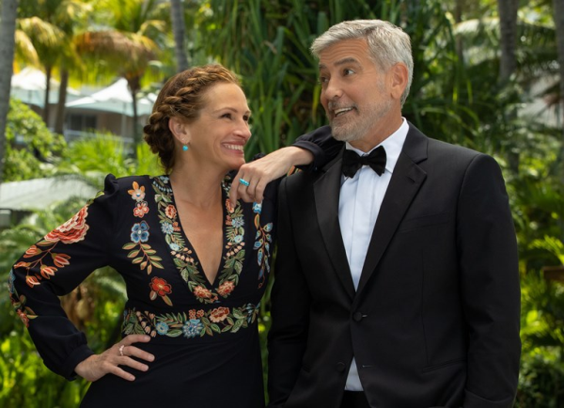
Vstupenka do ráje
(Ticket to Paradise)
Premiéra: 15. 9. 2022

UIP - Universal, USA, 2022
Režie: Ol Parker
Scénář: Ol Parker, Daniel Pipski
Kamera: Ole Bratt Birkeland
Střih: Peter Lambert
Hrají: George Clooney, Julia Roberts, Kaitlyn Dever, Lucas Bravo

Že se vzali, považují oba za svou největší životní chybu. Teď však musí společnými silami udělat vše proto, aby stejnou chybu neudělala jejich dcera. George Clooney a Julia Roberts v romantické komedii Vstupenka do ráje dokazují, že i podruhé se dá vstoupit do stejné řeky, i když je to to poslední, co byste chtěli udělat.
Když vám dcera, která tráví prázdniny na Bali, oznámí, že se tam zamilovala a bude se vdávat, pravděpodobně skočíte na první letadlo a poletíte jí to rozmluvit. Přesně to se stalo Georgi Clooneymu a Julii Roberts v rolích šokovaných rodičů, kteří se rozhodnou zachránit svou dceru Lily před následky letní lásky. V tomto směru mají koneckonců bohaté zkušenosti. Před devatenácti lety se po podobném vzplanutí vzali, před čtrnácti lety pochopili, že to nebyl dobrý nápad, a ukončili to dobrodružství rozvodem. Od té doby se snaží jeden druhému vyhýbat, co to jde, protože vědí, že každé jejich setkání skončí hlasitou hádkou. Teď však vyhlásili dočasné příměří, aby vysvobodili svou dceru „ze spárů“ chytrého, hezkého a podnikavého domorodce, který se živí pěstováním a prodejem mořských řas. V přípravě rafinovaných pastí, jež mají jejich dceři sundat růžové brýle, jsou sice velmi dobří, žádná z nich však nesklapne tak, jak naplánovali. Co je ovšem horší, kulisy mořského ráje začínají probouzet vzpomínky na tu hezkou část jejich společné minulosti. A i když se brání zuby nehty, nebezpečí, že do toho znovu spadnou, doslova visí ve vzduchu. Tahle záchranná operace se zkrátka vyvíjí naprosto nečekaně.
Vstupenka do ráje znamená pro oba herce po mnoha letech návrat k žánru romantické komedie. „Ne, že bych se tomu žánru záměrně vyhýbala, ale čekala jsem, až budu mít tak skvělý scénář, jako byl Notting Hill, nebo si užiju tolik zábavy jako u Svatby mého nejlepšího přítele. Teď jsem se dočkala a navíc mám jako bonus George Clooneyho,“ vysvětluje Julia Roberts.

Přístupnost: nevhodné pro děti do 12 let
Žánr: romantická komedie
Verze: anglicky s českými titulky
Stopáž: 104 min
Formát: 2D DCP, zvuk 5.1, 7.1
Monopol do: 15. 9. 2025
Programování: Zuzana Černá, GSM: 602 836 993, cerna@cinemart.cz
Filmy si objednejte na www.disfilm.cz

